|  |  |  |  |
| --- | --- | --- | --- |
| Mission 01 - Réviser les fonctions de base | | |  |
| Durée : 30’ |  | Source : Logo |

**Contexte professionnel**

Mme Perronier souhaite décorer le hall d’accueil du restaurant de poèmes qui font référence aux lacs de montagne. Elle vous demande de mettre en forme cet extrait d’un poème de Lamartine.

**Travail à faire**

Les numéros entre parenthèses renvoient aux procédures dans les pages 18 et suivantes.

1. Charger Word (1).

2. Définir le format de la page (7).

- Feuille 21 cm x 27 cm en mode portrait.

- Marges de 2 cm sur les 4 côtés.

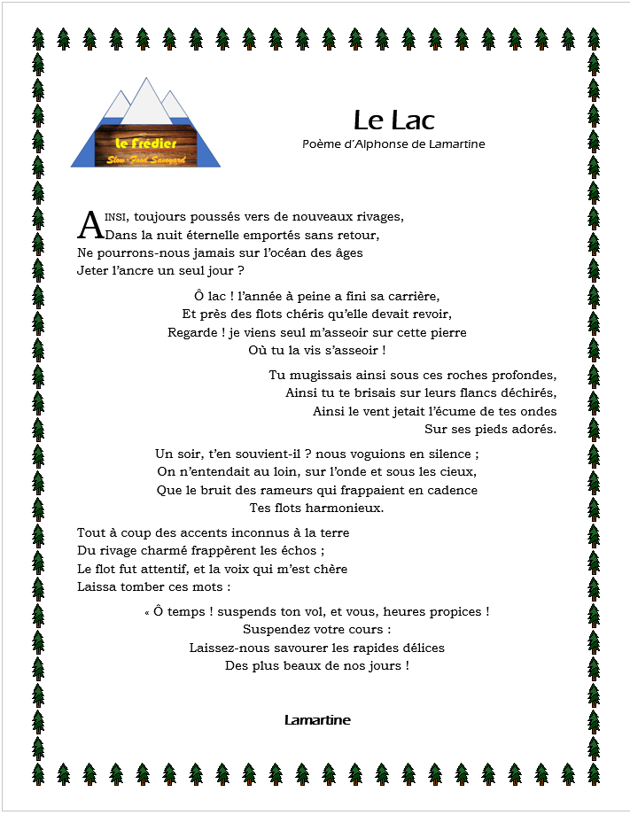

3. Paramétrer le texte.

- Saisissez le texte (8).

- Mettez en forme le texte (9).

- Placez le logo à gauche avec habillage (17).

- Ajoutez une lettrine au 1er paragraphe (21).

- Ajoutez une bordure de page avec un arbre (Onglet : Création – Bordure de page).

4. Sauvegardez le document dans le dossier **Fredier** sous le nom **Lac-Lamartine** (4).

5. Imprimez le document au format PDF (5) puis fermez le document (6).